**Inscrição automatizada de alunos**

Padrão de como deve ser o arquivo de inscrição do alunos:

Campos obrigatórios:

* Username: Deve ser ter letras apenas minusculas, números, hifen ‘-’ ou sublinhado ‘_’
* Senha: Deve conter letrar e números. Obs.: colocando “changeme” ele obrigará o aluno mudar a senha assim que tentar acessar
* Firstname: O primeiro nome do aluno
* Lastname: O último nome do aluno
* Email: [aluno@domin.com](mailto:aluno@domin.com)
* City: Cidade onde reside o aluno
* Country: abreviatura do país. Ex: ‘BR’ para Brasil

Campos opcionais:

* Course[n]: Abreviatura do nome do curso em que o aluno será inscrito
* Group[n]: Grupo onde ele será alocado
* Type[n]: Tipo do usuário (1 – Estudante, 2 – Professor, 3 – Professor que não edita)

Obs.: No lugar do [n] coloca-se o número sequêncial do número de cursos inscritos. Pode-se repetir o nome do curso mais com grupos diferentes, para que possa cadastrar o aluno em mais de um grupo. Ex: course1=ARQBIO,group1=Av2, course2=ARQBIO, group2=Basico

Sugiro que seja estabelecido um padrão para o nome dos grupos para que seja fácil a montagem das planilhas . Abaixo informações dos cursos atuais:

|  |  |  |
| --- | --- | --- |
| **Fullname** | **Shortname** | **Groups** |
| Domus - Instrumento de Apoio à Eficiência Energética de Edificações | Domus | Av1, Av2, Av3, Basico, Inter |
| Apresentação | APRE |  |
| Arquitetura Bioclimática | ARQBIO | Av2, Basico, Inter, Teste |
| RTQ | RTQ | Av2, Basico, Inter |
| Domus | DOM | Av1, Av2, Av3, Basico, Inter |
| Física das Edificações | FED | Av1, Av2, Av3, Basico, Inter |
| Aplicações | APLIC |  |
| Pesquisa | PES | arquitetura, geral |
| Manual | Manual | Av1, Av2, Av3, Basico, Inter |

A planilha deve ser salva como “*.CSV” separado por virgula.

No sistema para subir a planilha, deve entrar na opção “Carregar lista de usuário”, selecionar o arquivo e na opção “Codificação” selecionar a opção “ISO-8859-1”, em seguida clique em “Carregar lista de usuário”.

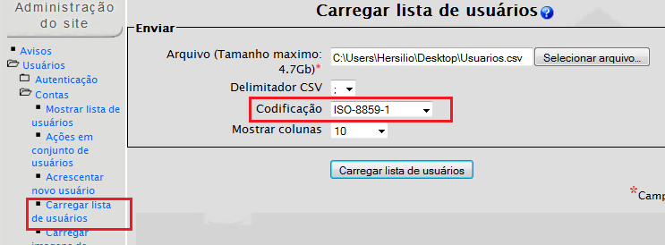

Na próxima tela, irá aparecer várias opções, mais que não precisa ser alterados. Apenas clique na opção “Carregar lista de usuários”

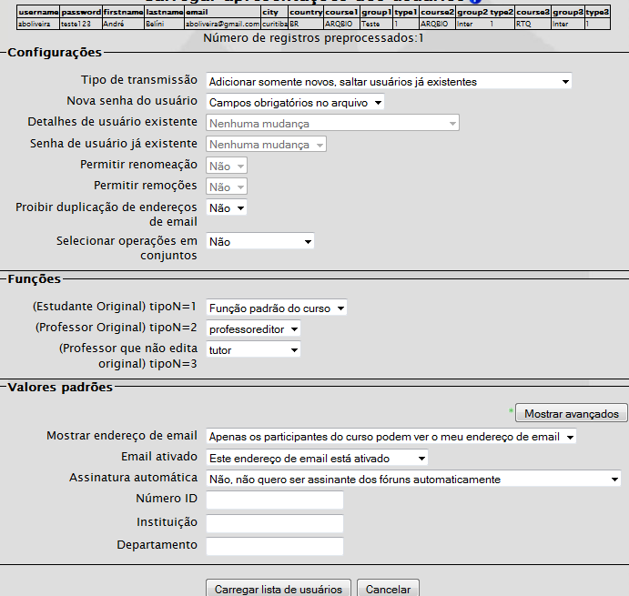

Na última tela irá aparecer as informações das inscrições realizadas de cada aluno, número de erros e número de criados.

